**Descrição de infraestrutura de implantação**

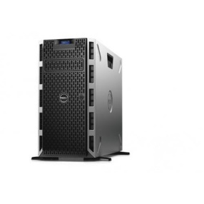

* Processador Intel Xeon Silver 4110 2.1GHz, 8C/16T, 9.6GT/s 2UPI, 11M;
* Cache, Turbo, HT (85W) DDR4-2400;
* Sistema configurado com 1 Processador;
* Memoria 8GB RDIMM, 2666MT/S, S;
* Disco 1x Disco 2TB 7.2K RPM SATA 6Gbps 512n 3.5"" Hot-plug;
* Chassis para até 8 discos de 3.5" Hot Plug, configuração em torre;
* Controladora PERC H330+ RAID, adaptador, Full Heights;
* Configuração de RAID 1;
* Disco ótico DVD +/-RW, SATA, Interna;
* Interface de Rede 1x Placa On-Board Dual Port 1GbE;
* Outros Dell EMC Logo Push Pin;
* iDrac9, Basic;
* UEFI BIOS;
* Sistema Operacional: Windows Server 2016;
* Bessel de Segurança incluso;
* Sem trilho;